WEEK-END COUNTRY
En , en , en 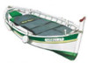 et à 

PROGRAMME

SAMEDI 11 AVRIL 2015

RENDEZ-VOUS A 14h 00 à SAINT VALERY S/SOMME 80230, à la gare du petit train de la Baie de Somme

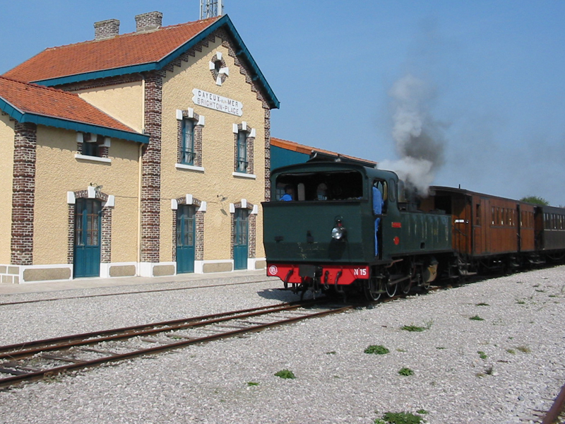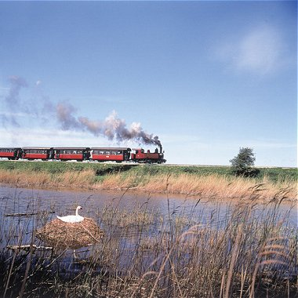

Pour un aller retour : SAINT VALERY S/SOMME - LE CROTOY, ballade de 2 heures (aller-retour) :

Dans une ambiance Belle Epoque, venez découvrir les plaisirs de la Baie de Somme à bord d’authentiques trains d'antan géré par une Association à but non lucratif qui depuis 1970, vous baladent du CROTOY à CAYEUX SUR MER.

Située dans le nord de la France, sur la Côte Picarde, vous voyagez dans un train à vapeur autour de l'une des plus belles baies du monde préservée à l'état sauvage sur 70 km2, constituée de prés salés où l’on trouve de la Salicorne, des saules, des roseaux, et des milliers d’oiseaux multicolores formant une des plus réputées réserve ornithologique. Avec un peu de chance, vous pourrez peut-être apercevoir des phoques gris ou des phoques-veau marin qui font la réputation de la Baie.

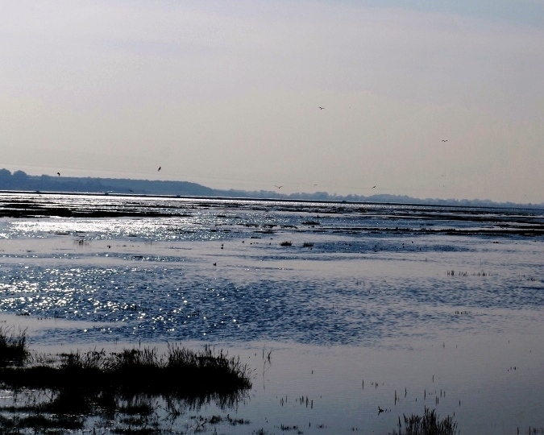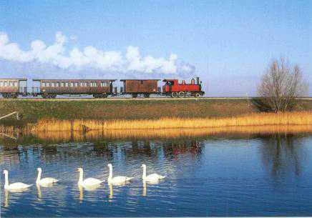



17h 30 départ pour l’Hôtel / Restaurant LE CARDINAL, Place de la République – 80290 POIX DE PICARDIE

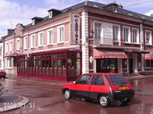

Le Cardinal vous accueille dans un cadre agréable et chaleureux pour offrir à chacun un service de qualité 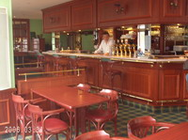

A 20 h 00 :


Avec pour thème : PLUME ET CHAPEAU

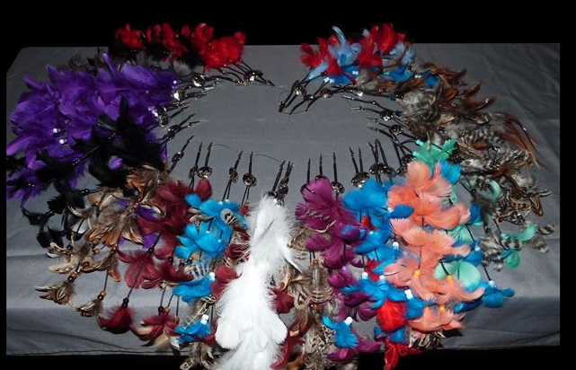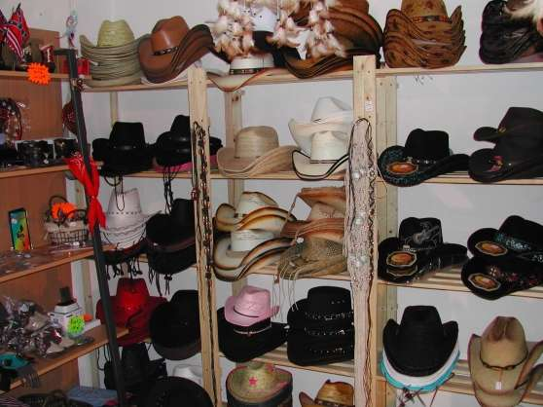

DIMANCHE 12 Avril 2015

8 H 00 : Petit-déjeuner  pour démarrer du bon pied en faisant le plein d’énergie.



8 h 45 : Départ pour les HORTILLONNAGES D’AMIENS (à bord de 4 barques appelées ‘’Barques à Cornet’’ par les maraichers)

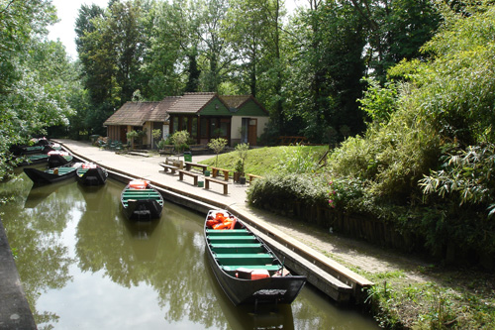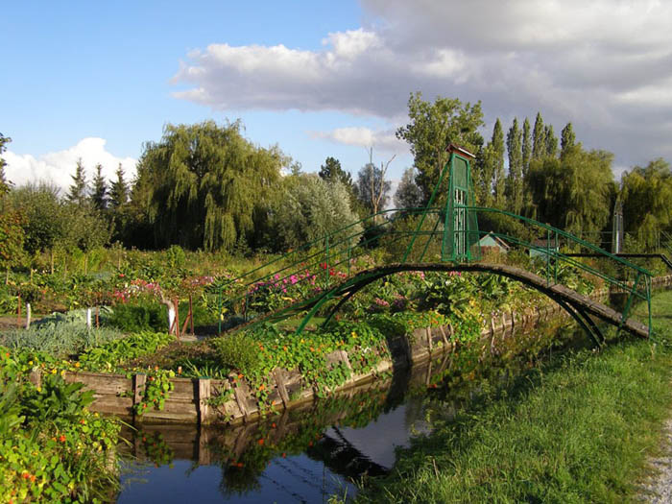

Durée 1 heure.

À quelques centaines de mètres de la cathédrale gothique, les Hortillonnages d'Amiens représentent une centaines de jardins flottants, dont le sol est formé de limon et de calcaire, répartis sur environ 65 km de canaux nichés au cœur de la cité amiénoise formant 300 hectares de terrain.

À l'époque Gallo-Romaine, il y a environ 2000 ans, Amiens s'appelait encore Samarobriva et, ce qui deviendra plus tard les Hortillonnages d'Amiens n'est encore qu'un ensemble de marais et îlots de la Somme en amont de la ville. On y cultivait néanmoins déjà la terre fertile pour y produire des légumes. Il faut garder en tête que le site est à l'origine un site naturel, qui sera, au fil des siècles façonné par l'Homme. On ne connaît d'ailleurs pas le périmètre des Hortillonnages à cette époque…

L'histoire amiénoise veut même que la célèbre cathédrale d’Amiens ait été construite en 1220 sur un champ d’artichauts qui aurait été cédé pour l'occasion par un couple d'Hortillons !!!

Après cette belle évasion navale, visite d’AMIENS

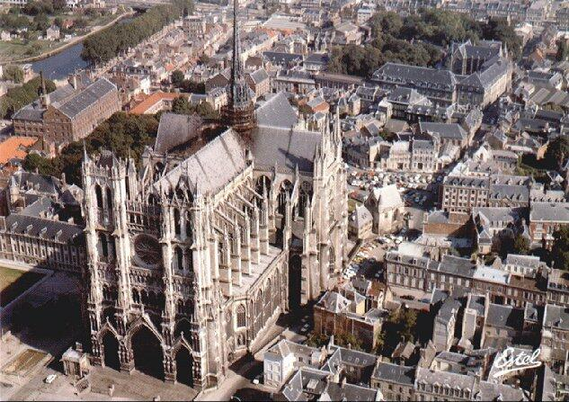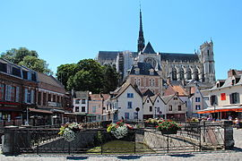

pour une balade d’environ 1 h avec un ‘’guide’’ et quel guide !!!!!!

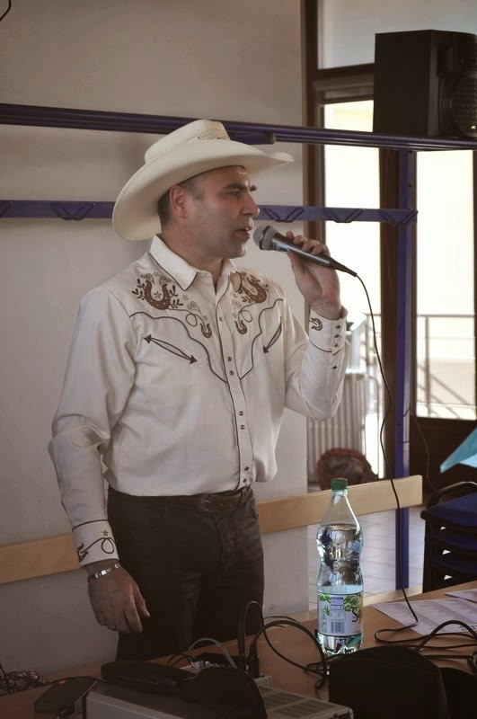

Amiens est la préfecture de la région de Picardie, du département de la Somme et chef-lieu de canton dont les habitants sont nommés les ‘’Amiénois’’.

Amiens est célèbre pour sa cathédrale Notre-Dame, joyau de l'art gothique et l'une des plus vastes cathédrales du monde. Elle fait d’ailleurs partie des monuments inscrits sur la liste du patrimoine mondial de l'UNESCO.

Surnommée la «petite Venise du Nord» en raison des nombreux canaux et hortillonnages qui la traversent, Amiens offre un riche patrimoine et des quartiers pittoresques, témoins d’une histoire qui a débuté il y a plus de 2000 ans.

Amiens est traversée par la Somme, fleuve au cours généralement très paisible, sauf lors d'exceptionnelles crues de plusieurs semaines (comme celles du printemps 2001) et bénéficie d’un climat océanique typique de la région.

Après tant d’effort, je pense qu’un déjeuner est indispensable  et je vous donne donc rendez-vous à 13 h 00 au restaurant ‘’LE 31’’ :

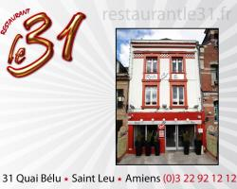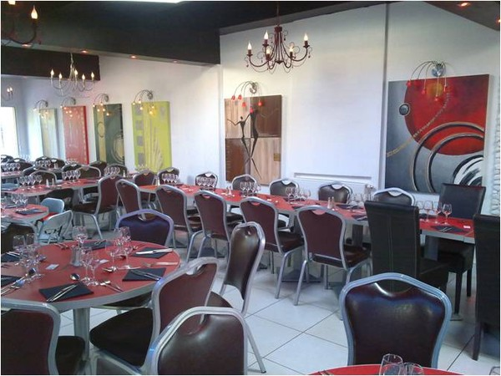

Situé au cœur du Quartier St Leu, Le 31 offre l’occasion idéale d’un moment de détente entre amis en proposant une halte sur sa terrasse au bord de l’eau face à la cathédrale d’Amiens.

Une cuisine traditionnelle semi gastronomique, où tous les plats prennent les accents régionaux, mais également des mets qui vont des ‘’St Jacques à la bretonne’’ aux ‘’moules aux maroilles’’…



ET PUIS, SNIFF !!!!!!!!!!!!!!!!!!!!!!!!!!!!!!!!!!!!!!!!!!!



Il faudra se quitter pour rentrer et se dire à bientôt pour de nouvelles aventures………..

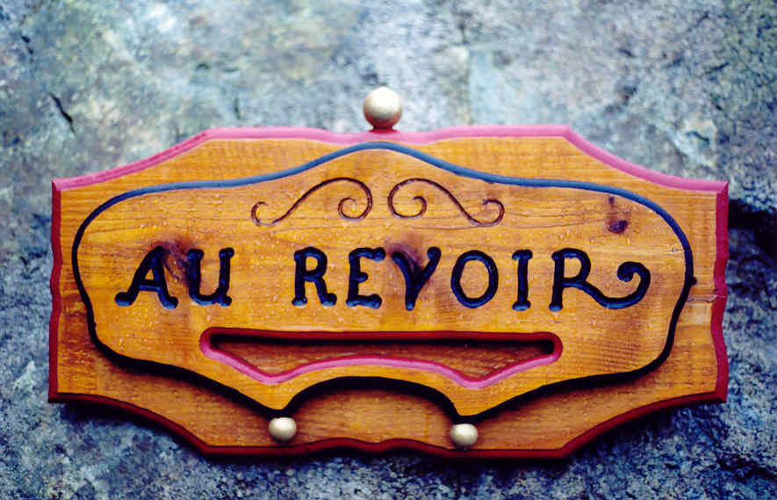



COUT ENVIRON 150,00 € PAR PERSONNE à confirmer car j’attends encore quelques devis (ce tarif comprend les visites, le diner du samedi, la chambre et le petit déjeuner, le déjeuner du dimanche midi, etc).

Isabel et Sylvain
A deux pas

